一、学号认证与完善电子简历
1、PC端完成学号认证
学生进入学校就业信息网，打开学生登录界面（如下图所示），输入账号和密码，账号为学号，首次登录密码为身份证后六位。若登录时提示生源信息不存在，请联系辅导员或就业指导中心相关老师。
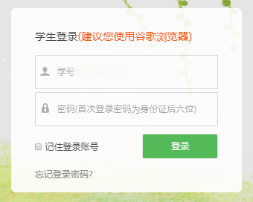
初次登录，需要扫描二维码，关注学校就业微信公众号，完成学号认证。微信端出现“绑定成功”的字样即为完成学号认证。
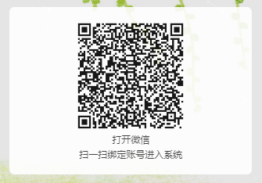
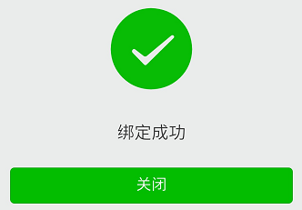
同时，也会收到微信通知提醒学号绑定成功。
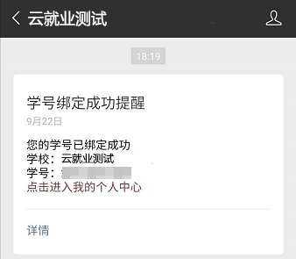
1.1找回密码
如学生用户忘记密码，且之前已经设置账号的邮箱，则可通过点击“忘记登录密码”，输入学号和身份证后六位，输入新的登陆密码和图形验证码。
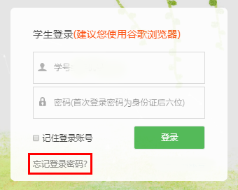
1.2退出账号
学生使用系统后，应使用系统右上角“退出”功能键退出系统，特别是使用公共电脑进行操作时，以免其他人查看到个人隐私信息。
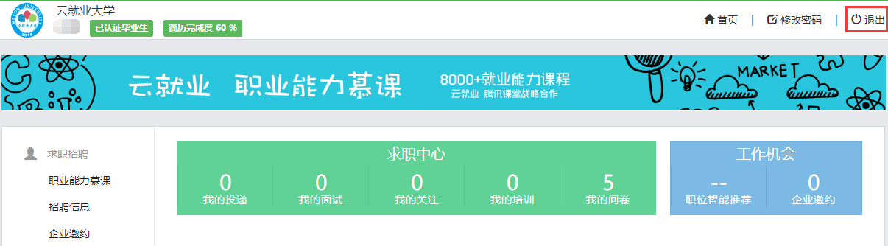
点击“修改密码”可以修改当前登录密码。
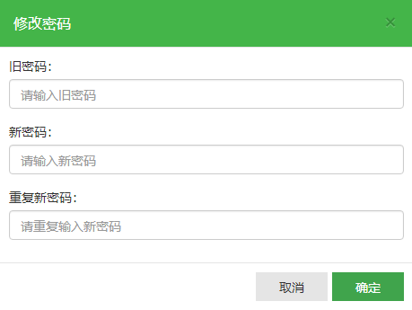
2、手机端完成学号认证
一般在学校就业网首页会有学校就业微信二维码，可扫码关注，或者在微信搜索框直接搜索学校就业微信公众号的名称，关注。
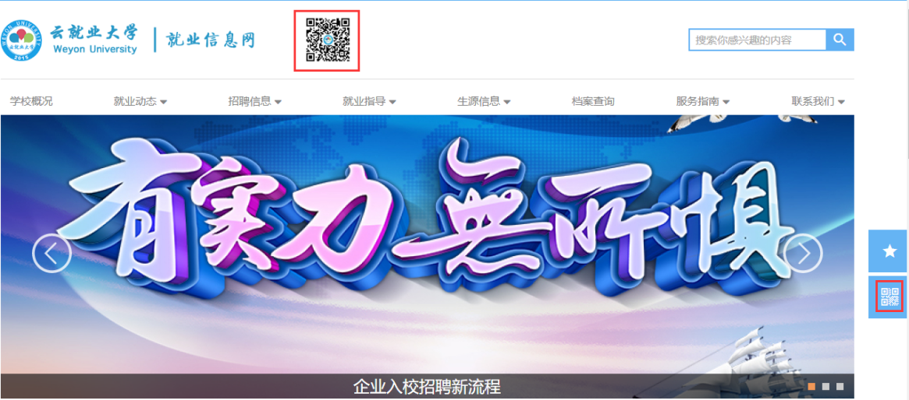
进入毕业生》个人中心，输入学号和身份证号后六位，登录，完成学号认证。
关注学校就业微信公众号之后，回复“订阅”或“预定”，收到订阅编号，之后，每日可收到系统自动推送的学校宣讲会信息。
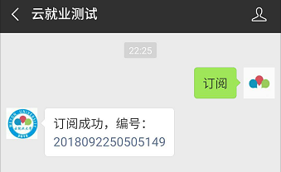
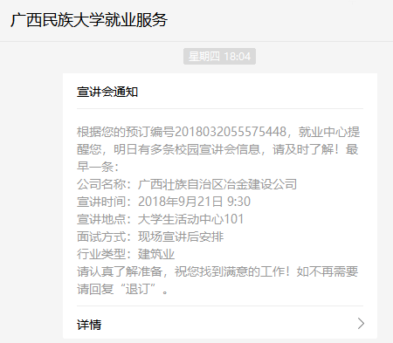
- 完善电子简历（PC端和手机端均可）
PC端登录就业信息网，点击“简历管理”填写求职意向、基本信息、教育经历等信息，点击“保存”。简历完成度需在70%以上才可投递。填写完电子简历之后还可点击“预览”，方可下载打印简历。
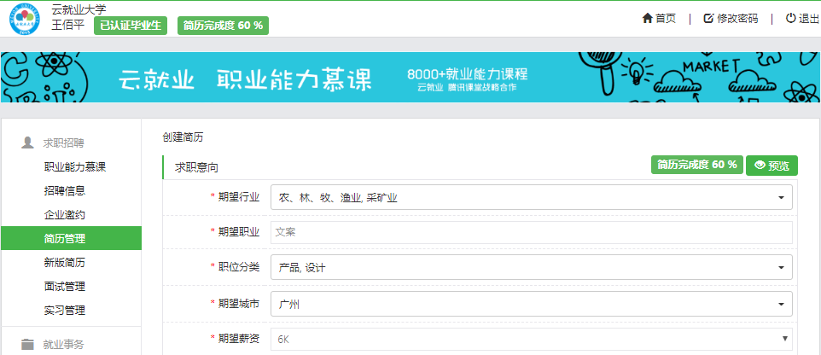
手机端，进入学校就业微信公众号，进入个人中心，点击“简历管理”，点击“编辑”可完善个人简历，还可申请“优show毕业生”，申请之后，可得到老师的简历点评，还可邀请同学投票。
